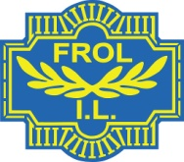

HOVEDLAGET INVITERER ALLE MEDLEMMER TIL
FROLFESTIVAL

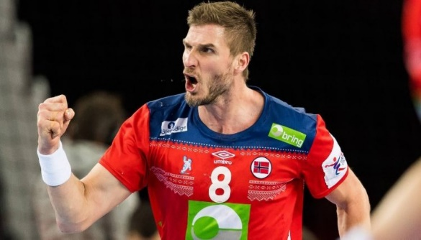
Hvem: Frolmedlemmer i alle aldre
Når: 25.september 2021
Pris: GRATIS

Program for dagen
09.00 -12.00: Poengløype utendørs i grupper
12.00 -13.00: Mellommåltid: Wrap fra SMAK
12.00 : Seniorkafé med wraps og kake på Seminarrommet
13.00 – 14.00: Motivasjonsforedrag ved Bjarte Myrhol
14.15 - 16.30: Håndball Showkamper i Trønderhallen for store og små. Bjarte Myrhol dømmer og spiller. Premie for beste kostyme. Salg fra kiosk
16.30 – 18.00: Bassengdisco
18:00 Middag, premiering og underholdning på Kantina LUSK (Street taco fra SMAK)

Påmelding innen 12. September på:
https://docs.google.com/forms/d/e/1FAIpQLSe3rAVyxacTMvbiIQBw6JkR9i_v9eitPU6DeI6wPbq3_uKiEA/viewform

Alle som melder seg på må ha betalt Årsmedlemsskap i Frol IL (kr 600 for familie, 250 for voksen, 150 for barn)
Uttrekkspremie på påmeldingen!

Kontaktinfo
Astrid Rotmo 91807832
Marianne Langøygard 91720057

